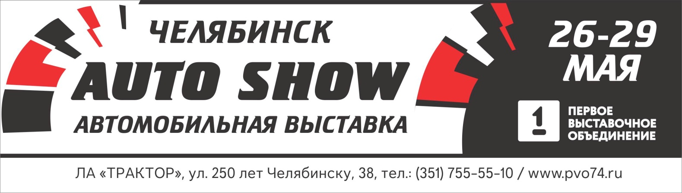
ПРОГРАММА ВЫСТАВКИ
«Челябинск AUTO SHOW»
26-29 мая 2016 г.
г. Челябинск, ул. 250 лет Челябинску, 38, ЛА «Трактор» Проект на 01.04.16

26 мая (четверг)
10:00 | Начало работы выставки
10:00-17:00 | Открытый Чемпионат профессионального мастерства «Самый быстрый механик»  Организаторы: ППГ «Мотордеталь-Кострома» и «FederalMogul» | Выставочный зал
11:00-15:00 | Детский фестиваль аквагрима | Зона аквагрима
11:30-12:00 | Развлекательная шоу-программа | Сцена
13:00 | Торжественное открытие выставки | Сцена
13:20-14:00 | Осмотр экспозиции официальными лицами | Выставочный зал
13:00-18:00 | Уникальное шоу аэрографии:  - покраска проектного автомобиля по новой технологии на глазах у зрителей  - мастер-класс по искусству аэрографии (базовые навыки подготовки и покраски автомобилей)  Организатор: Студия аэрографии «AEROCHE», «Первое выставочное объединение» | Зона аэрографии
27 мая (пятница)
10:00 | Начало работы выставки
10:00-17:00 | Открытый Чемпионат профессионального мастерства «Самый быстрый механик»  Организаторы: ППГ «Мотордеталь-Кострома» и «FederalMogul» | Выставочный зал
11:00-15:00 | Детский фестиваль аквагрима | Зона аквагрима
11:30-12:00 | Развлекательная шоу-программа | Сцена
12:00-15:00 | Мини-соревнования для любителей автомодельного спорта:  -метательные самолеты (собери свой прямо на выставке!)  - дроны и квадрокоптеры (легкие и безопасные варианты для всей семьи) | Улица
12:00-18:00 | Уникальное шоу аэрографии:  - покраска проектного автомобиля по новой технологии на глазах у зрителей  - мастер-класс по искусству аэрографии (базовые навыки подготовки и покраски автомобилей)  Организатор: Студия аэрографии «AEROCHE», «Первое выставочное объединение» | Зона аэрографии
В течение дня | Презентации участников выставки | Выставочный зал
В течение дня | Тест-драйвы автомобилей, представленных на выставке | Улица
В течение дня | Работа экспозиции Ретро-автомобилей и мотоциклов  Организатор: Клуб «АСА» и Клуб «Мотор-Классик» | Выставочный зал
20:00 | Окончание первого дня работы выставки
28 мая (суббота)
11:00 | Начало работы выставки
10:00-16:00 | Первый этап Чемпионата Челябинской области по мото джимхане*  *Мото джимхана – это спортивное состязание на мотоциклах. Участники стремятся как можно быстрее проехать специально размеченную трассу, состоящую из элементов различной сложности: узкие коридоры, развороты на 360 градусов, восьмёрки, змейки, скоростные затяжные повороты. Этот вид мотоспорта доступен любому мотоциклисту, независимо от класса мотоцикла, пола и возраста.  В соревнованиях примут участие спортсмены из Челябинской и Свердловской областей.  Организатор: Группа «Мото Джимхана Челябинск» при поддержке Федерации мотоциклетного спорта Челябинской области, «Первое выставочное объединение» | Улица
10:00-18:00 | Официальный этап Чемпионата России по автозвуку и тюнингу – 2016, в формате АМТ  Свыше сотни любителей мощного и качественного автозвука со всей России примут участие в чемпионате. Самые громкие и красивые автомобили, зажигательная шоу-программа – все это ждет участников и гостей мероприятия.  Вход для зрителей свободный.  Организатор: Национальная Ассоциация Соревнований по Автозвуку, Мультимедиа, Тюнингу, Компания «Автотехнологии» и «Первое выставочное объединение» | Улица
10:00-17:00 | Открытый Чемпионат профессионального мастерства «Самый быстрый механик»  Организаторы: ППГ «Мотордеталь-Кострома»; корпорация «FederalMogul» | Выставочный зал
12:00-18:00 | Уникальное шоу аэрографии:  - покраска проектного автомобиля по новой технологии на глазах у зрителей  - мастер-класс по искусству аэрографии (базовые навыки подготовки и покраски автомобилей)  Организатор: Студия аэрографии «AEROCHE», «Первое выставочное объединение» | Зона аэрографии
12:00-15:00 | Показательный заезд команды HELL RIDERS MCB | Улица
12:00-15:00 | Детский фестиваль аквагрима | Зона аквагрима
В течение дня | Работа экспозиции Ретро-автомобилей и мотоциклов  Организатор: Клуб «АСА» и Клуб «Мотор-Классик» | Выставочный зал
В течение дня | Тест-драйвы автомобилей, представленных на выставке | Улица
В течение дня | Презентации участников выставки | Выставочный зал
20:00 | Окончание второго дня работы выставки
29 мая (воскресенье)
11:00 | Начало работы выставки
11:00-15:00 | Уникальное шоу аэрографии:  - покраска проектного автомобиля по новой технологии на глазах у зрителей  - мастер-класс по искусству аэрографии (базовые навыки подготовки и покраски автомобилей)  Организатор: Студия аэрографии «AEROCHE», «Первое выставочное объединение» | Зона аэрографии
11:00-15:00 | Уникальный автомобильный флэшмоб  Организатор: Компания «Автофлэшмоб», Общественная организация «Правильная инициатива», «Первое выставочное объединение» | Улица
12:00-13:00 | Тренировочное шоу «UralTrike Drift Show»  Команды из Челябинска, Екатеринбурга и Перми покажут как на асфальтовой площадке трехколесная техника в управляемом заносе будет эффектно маневрировать среди различных препятствий.  Организатор: Уральская Лига Дрифта, «Первое выставочное объединение» | Улица
14:00-14:30 | Розыгрыш памятных призов и подарков от партнеров и участников выставки | Сцена
14:30-15:00 | Объявление победителей Открытого Чемпионата профессионального мастерства «Самый быстрый механик».  Вручение призов за I, II и III место.  Организаторы: ППГ «Мотордеталь-Кострома»; корпорация «FederalMogul» | Выставочный зал
В течение дня | Презентации участников выставки | Выставочный зал
В течение дня | Работа экспозиции Ретро-автомобилей и мотоциклов  Организатор: Клуб «АСА» и Клуб «Мотор-Классик» | Выставочный зал
В течение дня | Тест-драйвы автомобилей, представленных на выставке | Улица
15:00 | Завершение работы выставки

